**Visual Studio Code**

**Общая характеристика**

Visual Studio Code – это текстовый редактор, разработанный Microsoft для Windows, Linux и macOS. Позиционируется как «легкий» редактор кода для кроссплатформенной разработки веб- и облачных приложений. Включает в себя отладчик, инструменты для работы с Git, подсветку синтаксиса, IntelliSense и средства для рефакторинга. Имеет широкие возможности для кастомизации: пользовательские темы, сочетания клавиш и файлы конфигурации.

Visual Studio Code основан на Electron и реализуется через веб-редактор Monaco, разработанный для Visual Studio Online.

Visual Studio Code был анонсирован 29 апреля 2015 года и 18 ноября 2015 года был выпущен под лицензией MIT, а исходный код был опубликован на GitHub.

**Необходимое программное и аппаратное обеспечение**

**Программное обеспечение**

1. Операционная система

* Windows (от Windows 10 version 1809)
* macOS (от macOS 10.15 Catalina)
* Linux (дистрибутивы, выпущенные после 2019-2020 годов)

1. Система контроля версий Git

Для того чтобы работать с Git, он должен быть установлен в системе.

**Аппаратное обеспечение**

1. Оперативная память

* Минимальные требования: 1 ГБ
* Рекомендуемые требования: от 8 ГБ

1. Процессор

* Минимальные требования: любой 1.6 ГГц
* Рекомендуемые требования: многоядерный современный процессор (от Intel i5 или Ryzen 5 и выше)

1. Жесткий диск

* Минимальные требования: 500 МБ свободного места
* Рекомендуемые требования: 1-2 ГБ свободного места

1. Прочее

* Монитор с разрешением 1024х768 и выше
* Клавиатура
* Мышь
* Интернет для установки расширений и обновлений

**Функции**

**Создание проекта**

Чтобы создать проект в Visual Studio Code достаточно создать новую папку у себя на компьютере.

1. Создаем новую папку и переименовываем её

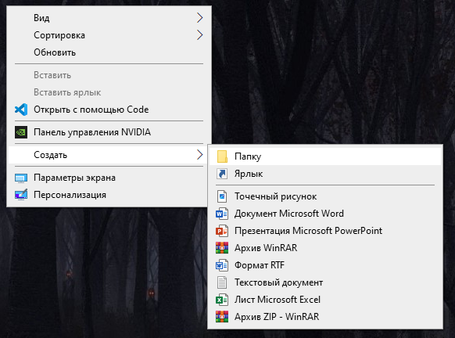

1. Нажимаем на папку правой кнопкой мыши

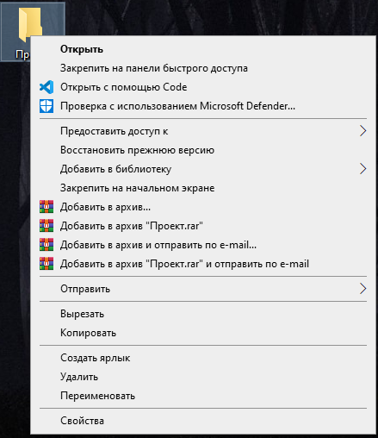

1. Нажимаем на «открыть с помощью Code»

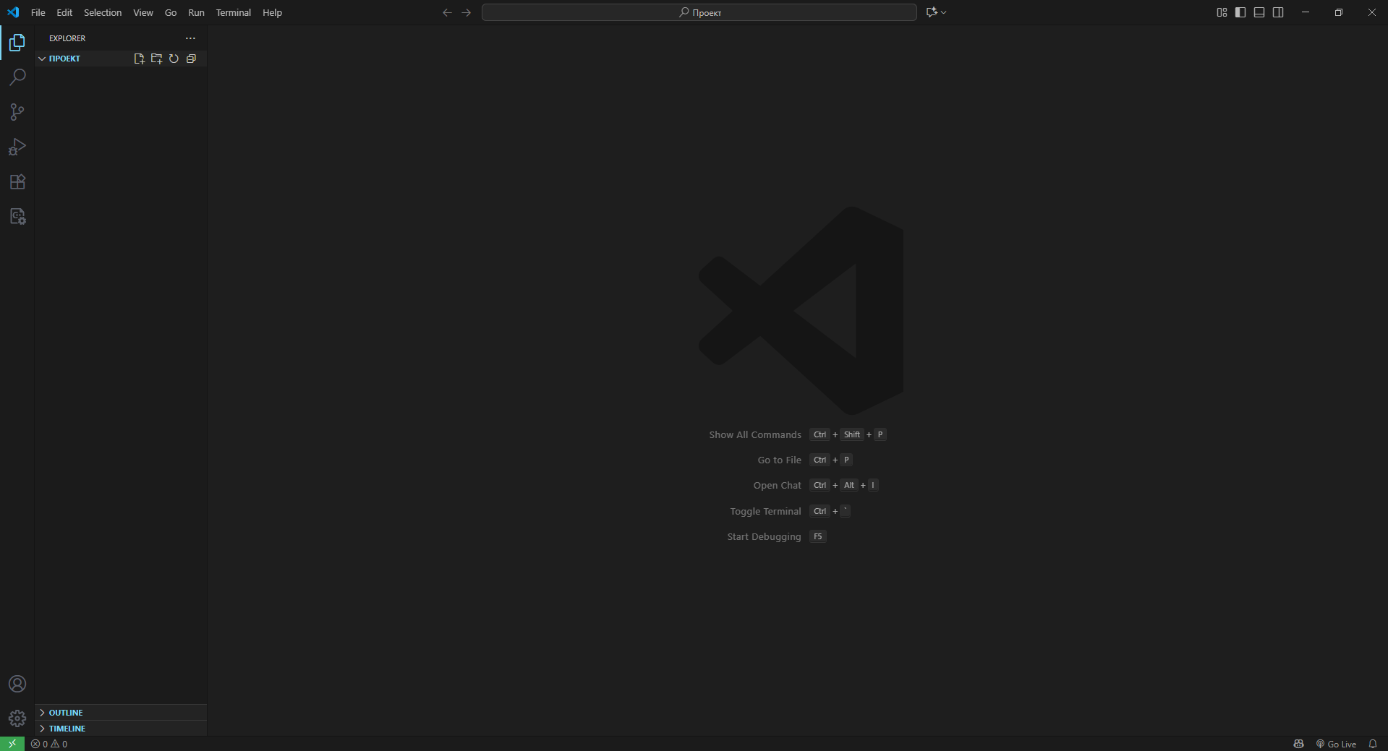

После этого эта папка откроется в Visual Studio Code и в ней можно добавлять новые файлы, писать в них код и т. д.

**Кодирование**

В Visual Studio Code встроена технология автодополнения под названием IntelliSense. Эта технология дописывает название функции при вводе начальных букв. Кроме этого, она также используется для устранения неоднозначности в именах переменных, функций и методов, используя рефлексию.

Также существует набор плагинов Emmet, который помогает при работе с HTML и ускоряет написание кода при помощи аббревиатур.

Например:

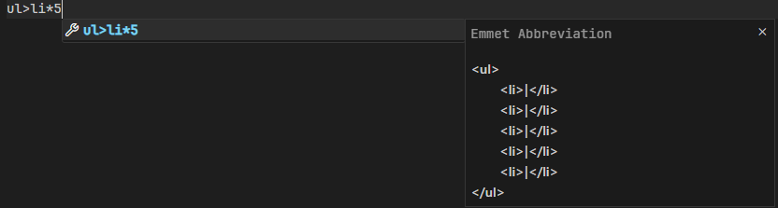

В этом случае создаться список, состоящий из пяти элементов.

В Visual Studio Code реализована логика работы с несколькими курсорами одновременно. Для того, чтобы добавить новый курсор нужно нажать сочетание: Alt + ЛКМ.

Например:

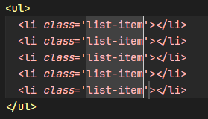

В этом случае был добавлен класс list-item для всех элементов li, написав «class=’list-item’» только 1 раз.

**Форматирование кода**

Для того чтобы отформатировать код в Visual Studio Code нужно нажать сочетание клавиш Shift + Alt + F.

До:

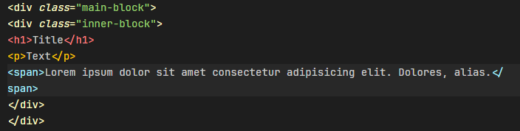

После:

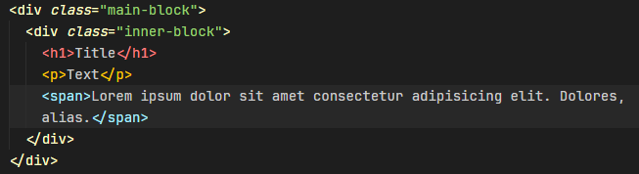

**Отладка кода**

Отладка кода – это процесс поиска и исправления ошибок в программном коде, который проявляется, когда программа не работает должным образом.

Запустить отладку кода в Visual Studio Code можно, нажав клавишу F5. Либо же слева сверху в навигационном меню выбрать вкладку Run и нажать Start Debugging.

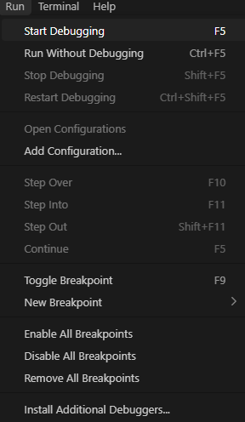

**Запуск кода**

Запуск кода в Visual Studio Code производится практически также, как и отладка. Только вместо F5 нужно нажать сочетание клавиш Ctrl + F5. Или также во вкладке Run выбрать пункт Run Without Debugging.

**AI-функции**

Самым известным является расширение GitHub Copilot, созданное совместно GitHub и OpenAI.

GitHub Copilot – это помощник по написанию кода на платформе искусственного интеллекта, поддерживающий выполнение в разных средах и помогающий эффективнее справляться с повседневными задачами программирования.

У GitHub Copilot есть множество различных функций, упрощающих работу в Visual Studio Code:

1. Автодополнение к коду

Copilot будет предлагать свои функции на основе вашего написанного кода.

1. Встроенный чат

В чате можно задать вопросы по коду, просить сгенерировать новый код или объяснить ошибку в уже существующем.

Чтобы начать работу с Copilot нужно авторизоваться в систему через аккаунт в GitHub. После чего предоставляется бесплатная версия помощника, в которую включены:

* 50 запросов в режиме агента или в чате в месяц
* 2000 завершений в месяц
* Доступ к Claude 3.5 Sonnet, GPT-4.1 и др.

**Кастомизация**

Сам интерфейс Visual Studio Code можно настроить под свои предпочтения. Можно изменить тему оформления, изменить шрифт кода, добавить свои горячие клавиши или скрыть функции, которые не нужны.

Чтобы сменить тему достаточно установить расширение с понравившейся темой. Например:

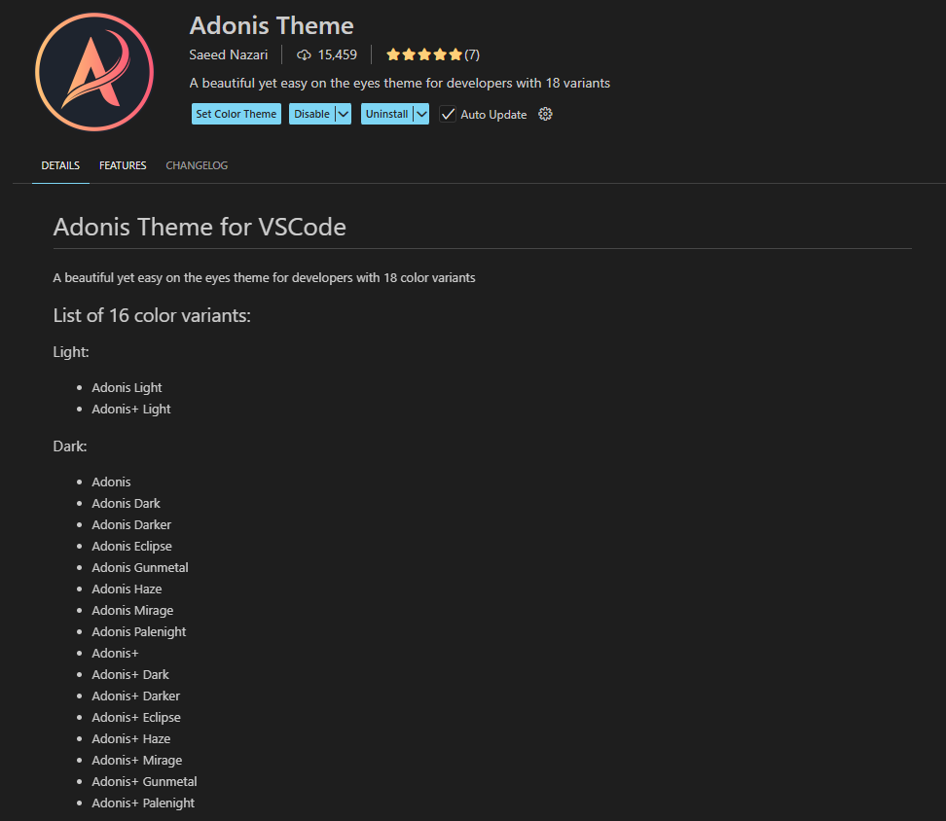

В этом расширении доступны 16 вариантов тем с разными цветами и оттенками.

Либо же можно кастомизировать интерфейс вручную. Для этого нужно нажать сочетание клавиш Ctrl + Shift + P, в открывшемся меню ввести «settings» и выбрать «Open User Settings (JSON)». После чего откроется файл JSON, в котором можно прописывать команды по настройке Visual Studio Code.

